Podklady k samostudiu z důvodu uzavření základních škol na dobu 27. dubna – 7. května 2020 – 4.A

Kurz ČJ 4.A v google učebně je pod kódem: kro32ru
Kurz M 4.A v google učebně je pod kódem: aagfhcg
Kurz AJ 4.A v google učebně je pod kódem: zweiuqe (Květa Dytrychová)
Český jazyk a literatura – učitel: Mgr. Josef Protiva kontakt: Josef.Protiva@zshajeslany.cz
Shoda přísudku s podmětem
Nejprve si přečtěte cvičení 166/1 a), b).
Na jeho základě si lépe uvědomíte poučku na straně 167 „Pamatujte si“

Podmět rodu středního:
169 - „Pamatujte si“
Na základě této poučky písemně udělejte cvičení: 170/4

Podmět rodu ženského:
171 - „Pamatujte si“
Na základě této poučky písemně udělejte cvičení: 171/2

Podmět rodu mužského životného:
172 - „Pamatujte si“
Na základě této poučky písemně udělejte cvičení: 173/2

Podmět rodu mužského neživotného:
174 - „Pamatujte“
Na základě této poučky písemně udělejte cvičení: 174/5

Všechna čtyři cvičení mi prosím pošlete do e-mailu. Děkuji.

Následující cvičení je z interntové stránky. Zde si již musíte nejprve pokaždé najít (uvědomit si) podmět, určit u něho rod, případně životnost či neživotnost u rodu mužského a pak teprve napsat správnou koncovku u přísudku. Ve cvičení jsou již namíchané podměty různých rodů!

Cvičení je z této webové stránky: https://www.onlinecviceni.cz/exc/test_exc.php

Máte-li možnost zkuste si zde on-line i jiná cvičení.

Další dobrovolné úkoly, testy či prezentace najdete v Google učebně.
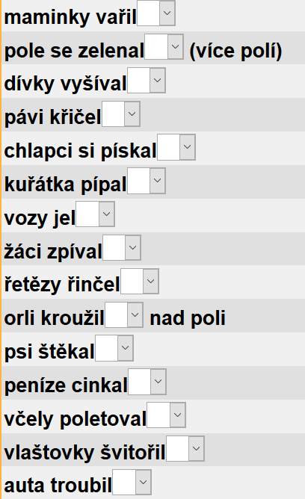
Anglický jazyk – učitel: Květa Dytrychová kontakt: Kveta.Dytrychová@zshajeslany.cz
Téma – Domácí mazlíček – učebnice str. 53 – 54 + pracovní sešit str. 64
Učebnice str. 53 – čtení s porozuměním - poslechnout si úvodní text z audionahrávky v online učebně
Učebnice str. 70 / Lesson 11 – zopakovat si naučenou slovní zásobu
Učebnice str. 70 / Lesson 12 – naučit se novou slovní zásobou psát a vyslovovat
Podle přiložených audionahrávek v online učebně posloucháme opakovaně správnou výslovnost.
Učebnice str. 53 – znovu si poslechnout úvodní text z audionahrávky a ústně doplnit tabulku
Učebnice str. 54 cv. 1 - na základě poslechu audionahrávky pojmenováváme další domácí mazlíčky
Podle fialové tabulky na str. 54 se učíme používat 3. osobu jednotného čísla slovesa “mít“=“have got“ v oznamovacích, tázacích a záporných větách. Ve 3. osobě j.č. (on/ona/to) má toto sloveso formu “has got“.
V PRACOVNÍM SEŠITU str. 58 – 63: Doplnit si cvičení, pokud některá chybí.
V PRACOVNÍM SEŠITU str. 64/1,2,3 - písemně
- Cvičení 1: Děti píší slova, slovní spojení a věty několikrát až do konce řádků.
- Cvičení 2: Podle vzoru procvičujeme “have got“ ve 3. Osobě č. j. v oznamovacím způsobu.
- Cvičení 3: Děti označí správnou větu a zdůvodní proč je ta druhá věta chybná.
Anglický výukový časopis Hello Kids – vypracovat cvičení dle vlastního výběru
Další procvičování učiva můžeš provádět v google učebně nebo na doporučených internetových stránkách.

Anglický jazyk – učitel: Bc. Lucie Fricová kontakt: Lucie.Fricova@zshajeslany.cz
Téma – Sbírky – učebnice (str. 49 – 52) – pracovní sešit (str. 58 – 63)
- Z audionahrávek přiložených v online učebně si opakujeme výslovnost jednotlivých slovíček
- Umíme již každé slovíčko napsat i vyslovovat
- Umíme již ústně i písemně používat číslovky do 100
- Procvičujeme neurčitý člen a/an, some/ any
Učebnice str. 50 cv. 2 – přečíst a přeložit rozhovory. V online učebně, v přiložených nahrávkách můžeme minirozhovory poslouchat, procvičit si číslovky a seznámit se s vyjádřením českého „nějaký“. Pravidlo pro „nějaký“ zní: V kladné větě používáme „some“, v záporné větě a otázce používáme „any“. Vysvětleno i v učebnici na str. 50 ve fialové tabulce a na str.78/ 1 Podstatná jména.
Učebnice str. 51 cv. 7 – Gramatická pravidla:
- Neurčitý člen a se týká podstatných jmen v čísle jednotném. Používáme ho ve větě oznamovací, tázací a záporné.
- Neurčitý člen an se týká podstatných jmen v čísle jednotném, jež začínají na vyslovovanou samohlásku (a, e, i, o, u)
Vyjádření českého „nějaký“ – „some“ nebo „any“
- V kladné větě používáme jen „some“.
- V záporné větě a otázce používáme „any“.
Neurčitá zájmena „some“ a „any“ píšeme před podstatná jména v množném čísle
Učebnice str. 52 cv. 8 – Pozor na výslovnost číslovek končících na „teen“ a „ty“. Poslech audionahrávky.
Učebnice str. 52 cv New vocabulary – Poslech slovíček z audionahrávky. Opakujeme.
Píseň: Ten little Indian boys –
V PRACOVNÍM SEŠITĚ str. 58 – 63
- Cvičení 2: Procvičujeme otázku se slovesem „have got“ a „nějaký“ (v jednotném čísle – a/ an, v množném čísle – any) podle vzoru.
- Cvičení 3: Piš zkrácené formy sloves „to be“ a „have got“
- Cvičení 4: Procvičujeme nějaký/ nějaké v oznamovací větě kladné. Tzn., že když mluvíme o něčem v jednotném čísle, použijeme a/ an. Pokud je toho více, použijeme some.
- Cvičení 5: Procvičujeme „some“ v kladné oznamovací větě a „any“ v záporné větě a otázce.
- Cvičení 6: Procvičujeme „have got“ v kladné a záporné větě, podle vzoru a pravdy.
- Cvičení 7: Napiš o své sbírce (co, kolik, jaké). Použij učebnici str. 49, 50 jako vzor.
- Cvičení 8: Napiš odpovědi podle vzoru
- Cvičení 12: Pokus se sám přeložit věty.
- PS str. 91: Zopakuj si slovní zásobu, množné číslo podst. Jmen. Doplň chybějící slova, obrázky vybarvi.

Matematika – učitel: Mgr. Josef Protiva kontakt: Josef.Protiva@zshajeslany.cz
17/14 – Odečítejte písemně. Zkoušku udělejte dle návodu.

14/15 – Násobte zpaměti.

14/16 – Vypočítejte neznámé číslo.

18/19 – Počítej písemně. Udělejte zkoušku.

18/21 – Slovní úloha
18/22 – Slovní úloha
18/23 – Slovní úloha

18/24 – Vytvořte si tabulku a spočítejte.

Geometrie

Obsah obdélníku
22/1 - Přečtěte si.

22 - Růžový obdélník – Zapamatujte si. Naučte se zpaměti vzoreček.
23/6 - Vypočítejte obsah obdélníku.

Zpět mi pošlete pouze zpracované slovní úlohy.

Další dobrovolné úkoly, testy či prezentace najdete v Google učebně.

Náš svět – učitel: Mgr. Josef Protiva kontakt: Josef.Protiva@zshajeslany.cz
Vlastivěda

Přepište si do sešitu.

Lucemburkové na českém trůnu.

Jan Lucemburský

Přemyslovci vymřeli po meči (zemřel poslední mužský potomek rodu). V rodě zůstaly je samé ženy – Václavovi sestry.

Za nového panovníka si česká šlechta vybrala Jana z rodu Lucemburků. Vzal si za ženu sestru Václava - Elišku Přemyslovnu.

Byl to špatný vládce. Měl raději rytířské turnaje a válčení. Získal sice nová území, ale království upadalo.

Karel IV. („Otec vlasti“)

Jan padl v bitvě a jeho syn Václav se stal králem. Vládl pod jménem Karel IV.
Byl přísný, ale spravedlivý a moudrý. Nejlepší český panovník. Dal zemi do pořádku. Sídlil v Praze. Ta se stala střediskem obchodu, řemesel, vzdělanosti a umění.

Zhotovil novou královskou korunu, opravil Pražský hrad, začal stavět chrám svatého Víta, postavil nový kamenný most (dnes Karlův), univerzitu (první vysokou školu ve střední Evropě), Karlštejn a vybudoval Nové Město pražské.

Václav IV.

Karlův syn usedl na trůn v neklidné době (mor, neshody se šlechtou – ta chtěla větší vliv a moc).

Církev navíc zanedbávala věřící, starala se o svůj prospěch.
Prodávala odpustky. Tzn., že ten, kdo měl nějaké hříchy, mohl si je za peníze od církve koupit a údajně mu bylo poté odpuštěno.

V zemi narůstala nespokojenost mezi lidmi s nepořádkem v zemi.

Další dobrovolné úkoly, testy či prezentace najdete v Google učebně.

Přírodověda – 4.A
Přepište si do sešitu a některé úkoly proveďte dle pokynů.

Louka
Rostliny na louce
- většinou jí tvoří trávy a byliny
- louky byly vytvořeny člověkem vykácením částí lesů
- trávy a byliny – krmivo pro zvířata a) sečou se b) zvířata se sami pasou - pastviny

Trávy
Nakreslit obrázek na str. 68 - stavba těla trávy s popisem

Byliny
Přečíst si texty a vypsat pouze názvy bylin pod obrázky.

Jedovaté byliny
- pryskyřník prudký, ocún jesenní
- Jedovatých bylin se nikdy nedotýkáme a ani je netrháme!

Živočichové na louce
Přečíst si texty a vypsat pouze názvy živočichů pod obrázky.

Další dobrovolné úkoly, testy či prezentace najdete v Google učebně.

Hudební výchova – učitel: Mgr. Josef Protiva kontakt: Josef.Protiva@zshajeslany.cz
Zazpívejte si doma lidové písničky, které znáte. Můžete rovněž i ty, které jsme se již od začátku školního roku naučili.

Výtvarná výchova – učitel: Mgr. Josef Protiva kontakt: Josef.Protiva@zshajeslany.cz
Nakreslete nějaký hmyz, který žije na louce. Inspirací vám může být současné učivo v přírodovědě “ Louka“.

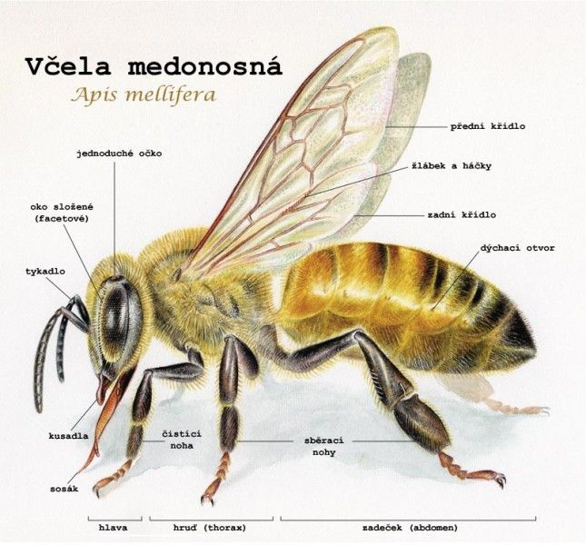
Pracovní výchova – učitel: Ing. Tomáš Caska kontakt: Tomas.Caska@zshajeslany.cz
Zasejte si nějaké bylinky do květináče. Pozorujte, za jak dlouho vyklíčí. Pracujte venku na zahradě, pozorujte, jak se probouzí příroda k životu.

Tělesná výchova – učitel: Mgr. Josef Protiva kontakt: Josef.Protiva@zshajeslany.cz
Zkuste si venku na nějaké zdravotní procházce udělat s rodiči překážkovou dráhu z přírodních překážek. Můžete si změřit čas a při dalších pokusech si vytvářet osobní rekordy. Zapoj i ostatní členy z rodiny. :-)

